SIAMO UOMINI O CAPORALI

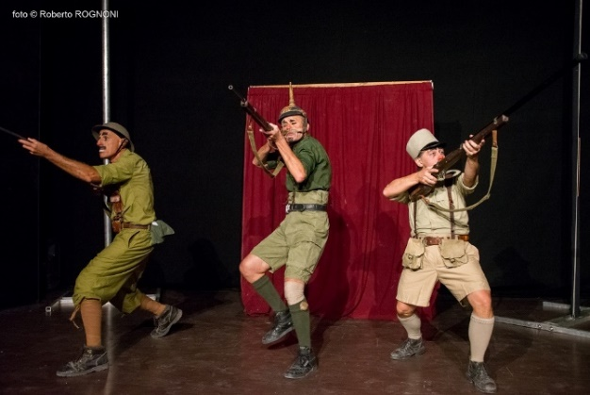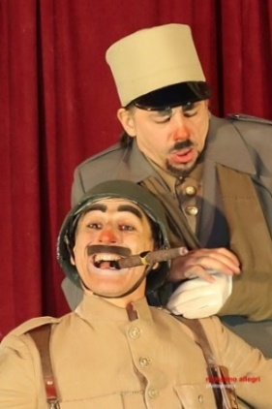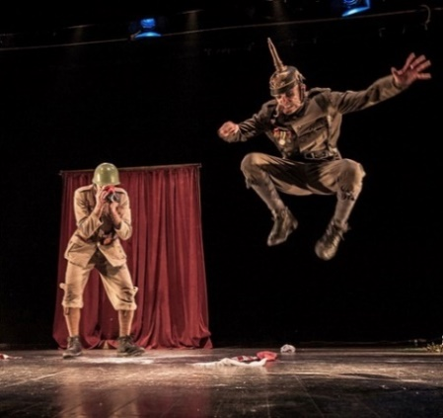
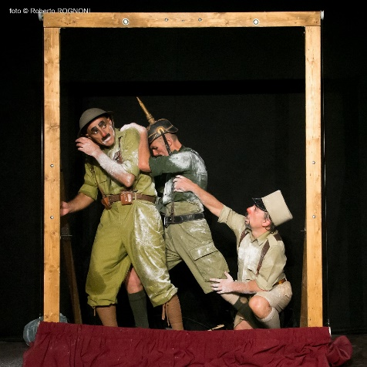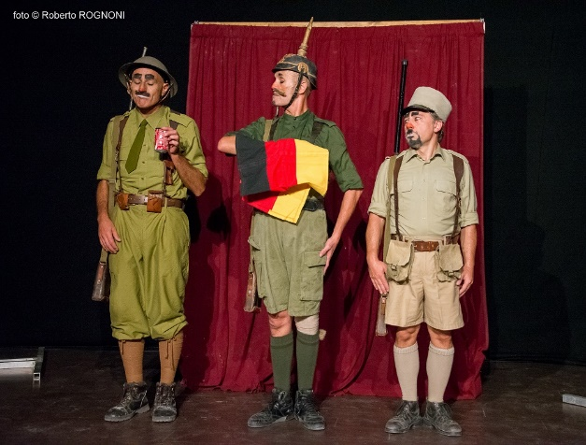

di Alessandro Larocca, Andrea Ruberti, Dadde Visconti, Mario Gumina
con Andrea Ruberti, Dadde Visconti, Umberto Banti
regia Mario Gumina
approfondimento storico Maurizio Sangirardi
musiche Marco Pagani
voce fuori campo Rossella Rapisarda
costumi Mirella Salvischiani
scene Alessandro Aresu e Gianni Zoccarato
produzione Eccentrici Dadarò

durata 50 minuti
genere Teatro circo
tecniche clownerie/visual comedy
Età tout public, matinèe: dagli 11 anni
Adatto anche a spazi non teatrali

Vincitore del premio Cantieri di Strada 2014 - Sezione Di Piazza In Piazza – Giovanna Bolzan
Lo spettacolo affronta il tema importante della guerra in modo leggero, con comicità, poesia. Siamo uomini o caporali è uno spettacolo per tutti, sia adulti che bambini, che si ritrovano insieme emozionandosi, divertendosi, ridendo, pensando e persino piangendo.

Ci sono un tedesco, un americano e un italiano.
Sembra l’inizio di una barzelletta, ma questa è una storia vera.
Tre clown-soldati, reduci di tutte le guerre della storia,
arrivano per innalzare un monumento ai caduti di ogni guerra
e ricordare quanta stupidità ci sia stata nella storia.
Se accade che siano proprio loro a ricadere nel vizio che denunciano…
ecco che allora si confonde tutto e si finisce a ridere della stupidità della stupidità.
Tra gags classiche, divertenti e sorprendenti, fraintendimenti e tradimenti, si guarda con i nostri occhi di sempre l’ingenuità dei clown e la debolezza dell’uomo, per ridere di entrambi in uno spettacolo e per ripensarci tornando a casa, magari davanti alla tv e al solito TG.

“Lo spettacolo mi ha sorpreso per la sua qualità, per l’efficacia e la raffinatezza, la densità di citazioni non banali e, infine, la scelta di prendere spunto dagli stereotipi – principalmente quelli nazionali – non per accettarli ma per farne occasione di riflessione”
Luca Alessandrini – Direttore dell’Istituto Storico Parri – Bologna

Sara Zandarin
Associazione Eccentrici Dadarò
via don Uboldi, 174 – 21042 Caronno Pertusella (VA)
+39 346 6930368
www.glieccentricidadaro.com - info@glieccentricidadaro.com

